260 Ideen, die JUMO besser machen
Betriebliches Vorschlagswesen weiter auf Erfolgskurs
Presse-Information

Seite 1 von 2

Redaktionelle Auskunft:
Michael Brosig, Pressestelle
Telefon: +49 661 6003-238
Telefax: +49 661 6003-682
E-Mail: michael.brosig@jumo.net

JUMO GmbH & Co. KG

Moritz-Juchheim-Straße 1
36039 Fulda, Germany

Telefon: +49 661 6003-0
Telefax: +49 661 6003-500

E-Mail: mail@jumo.net
Internet: www.jumo.net
Fulda, 04.04.14. Das Betriebliche Vorschlagswesen ist bei der JUMO GmbH & Co. KG eine feste Größe. Im vergangenen Jahr beteiligten sich wieder 283 Mitarbeiterinnen und Mitarbeiter mit mehreren Hundert Ideen. Die erfolgreichsten wurden jetzt im Rahmen einer Feierstunde prämiert.
„Wir müssen immer besser werden, um unsere Position im internationalen Wettbewerb ausbauen zu können. Die Qualität unserer Produkte und Prozesse ist dabei ein wichtiger Erfolgsbaustein“, betonte Bernhard Juchheim, geschäftsführender Gesellschafter der JUMO-Unternehmensgruppe. Die Teilnehmer am Betrieblichen Vorschlagswesen seien mit ihrem qualitätsorientieren Denken und Handeln wichtige Multiplikatoren.
JUMO-Personalleiter Ralf Metschies zeigte sich erfreut über die seit Jahren positive Entwicklung der Teilnehmer- und Vorschlagszahlen. „283 Mitarbeiterinnen und Mitarbeiter haben 2013 am Betrieblichen Vorschlagswesen teilgenommen. Das sind 14 Prozent mehr als im Vorjahr.“ Diese hätten insgesamt 418 Vorschläge eingereicht, was einer Steigerung von 15 Prozent gegenüber 2012 entspricht. 62 Prozent aller eingereichten Vorschläge wurden anerkannt. Durch die Umsetzung der Ideen konnte JUMO im letzten Jahr rund 420.000 Euro an Kosten einsparen.
Walter Demme, Leiter des Betrieblichen Vorschlagswesens bei JUMO, verwies auf weitere Instrumente des Unternehmens zur Generierung von Ideen. Neben dem Betrieblichen Vorschlagswesen, Potenzialen aus Audits und einer Verbesserungsdatenbank seien dies vor allem die sogenannten Ideenboxen, die in jeder Abteilung zu finden sind und die vor allen Dingen für abteilungsinterne Prozessoptimierungen genutzt werden. „Mit Hilfe dieser Boxen konnten wir in den letzten vier Jahren fast 1.600 zusätzliche Verbesserungsvorschläge gewinnen“, erläutert Demme.
Im Betrieblichen Vorschlagswesen reicht die Bandbreite der eingereichten Ideen von der Fertigungstechnik und Produktverbesserungen über Information und Kommunikation bis zur Ablauforganisation. Allein mit den drei erstplatzieren Projekten wurde eine Kostenersparnis von rund 67.000 Euro erzielt. Für die erfolgreichste Idee wurden Christian Baier, René Martin, Matthias Kirchner, Andre Jakob und Alexander Ochs ausgezeichnet. Durch Ihren Vorschlag zur Optimierung der Verpackung von Produktzubehör konnten im letzten Jahr 27.000 Euro eingespart werden. Auf Platz zwei landeten Tobias Klingebiel, Jan Ciha und Burghardt Winter, der dritte Platz ging an Claus Kress. Unter allen Teilnehmern am Betrieblichen Vorschlagswesen wurden darüber hinaus ein Restaurantgutschein, ein Cabrio-Wochenende und eine Städtereise verlost.
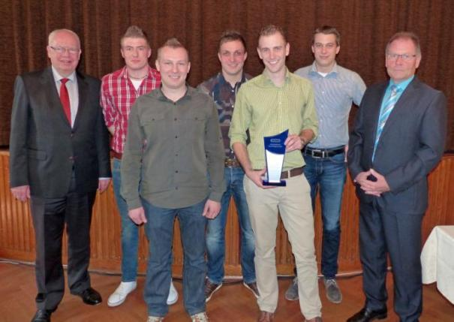

Bildunterschrift: Fünf JUMO-Mitarbeiter wurden für eine Idee ausgezeichnet, mit der JUMO jährlich 27.000 einspart (von links): Bernhard Juchheim, geschäftsführender JUMO-Gesellschafter, Christian Baier, Matthias Kirchner, Andre Jakob, Alexander Ochs, René Martin, Walter Demme (Leiter JUMO Betriebliches Vorschlagswesen).

Die JUMO-Unternehmensgruppe mit Hauptsitz in Fulda beschäftigt weltweit über 2.100 Mitarbeiter und ist einer der führenden Hersteller auf dem Gebiet der industriellen Sensor- und Automatisierungstechnik. JUMO-Produkte kommen rund um den Globus beispielsweise in den Branchen „Heizung und Klima“, „Lebensmittel und Getränke“, „Erneuerbare Energien“ oder „Wasser und Abwasser“ zum Einsatz. Zur Unternehmensgruppe zählen fünf Niederlassungen in Deutschland, 24 Tochtergesellschaften im Ausland sowie mehr als 40 Vertretungen weltweit. Der Umsatz lag im Jahr 2013 bei 218 Millionen Euro.
Presse-Information

Seite 2 von 2

